Муниципальное бюджетное учреждение средняя общеобразовательная школа №1 им. Героя Советского Союза А.А. Макоева

с. Чикола Ирафский район РСО-Алания

Урок в 7 классе

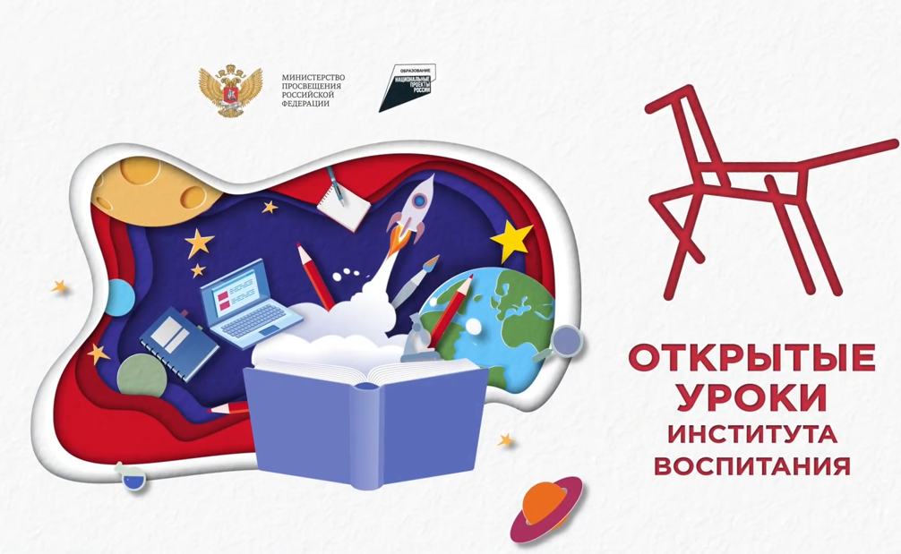

**Провели:**

Руководитель Центра «Точка роста»

**Фезиляева С.М.**

Учитель русского языка и литературы:

**Макоева Э.М.**

